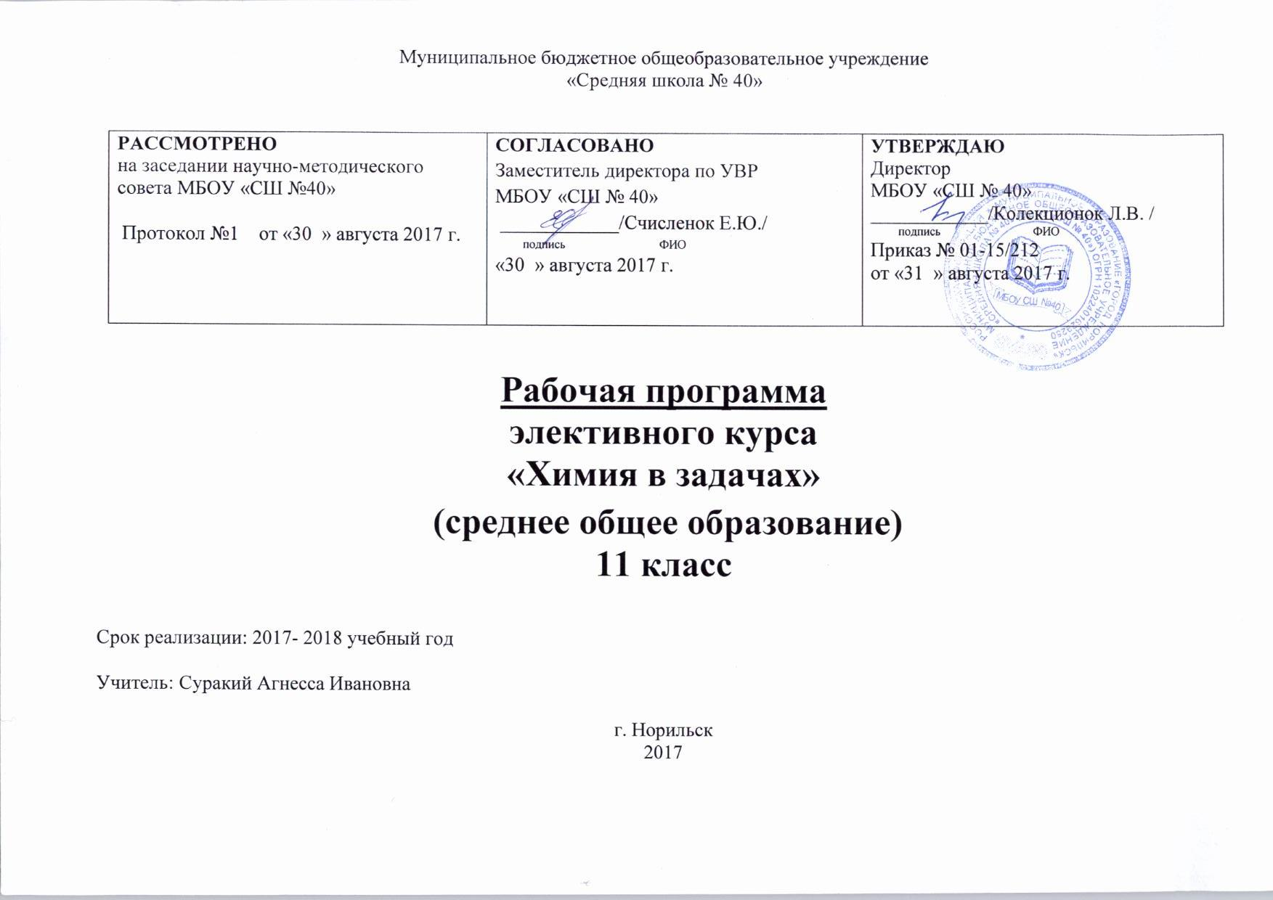

Пояснительная записка
Рабочая программа элективного курса «Химия в задачах» разработана для учащихся 11 классов и рассчитана на 34 часа. Данный курс представлен в виде практикума, который позволит восполнить пробелы в знаниях учащихся по вопросам решения расчетных задач разных типов и позволит начать целенаправленную подготовку к сдаче итогового экзамена по химии.Основным требованием к составлению или отбору задач является их химическое содержание, чёткость формулировки и доступность условия задачи, использование в условии задачи сведений практического характера.
Решение задач занимает в химическом образовании важное место, так как это один из приемов обучения, посредством которого обеспечивается более глубокое и полное усвоение учебного материала по химии. Чтобы научиться химии, изучение теоретического материала должно сочетаться с систематическим использованием решения различных задач. В школьной программе существует эпизодическое включение расчетных задач в структуру урока, что снижает дидактическую роль количественных закономерностей, и может привести к поверхностным представлениям у учащихся о химизме процессов в природе, технике. Сознательное изучение основ химии немыслимо без понимания количественной стороны химических процессов.
Решение задач содействует конкретизации и упрочению знаний, развивает навыки самостоятельной работы, служит закреплению в памяти учащихся химических законов, теорий и важнейших понятий. Выполнение задач расширяет кругозор учащихся, позволяет устанавливать связи между явлениями, между причиной и следствием, развивает умение мыслить логически, воспитывает волю к преодолению трудностей. Умение решать задачи, является одним из показателей уровня развития химического мышления учащихся, глубины усвоения ими учебного материала.
.
Цели курса:
- конкретизация химических знаний по основным разделам предмета;
- развитие навыков самостоятельной работы, умений логически мыслить, воспитание воли к преодолению трудностей, трудолюбия и
добросовестности.
Задачи:
- научить учащихся составлять и применять алгоритмы при решении задач различных типов, рационально решать расчетные задачи;
- способствовать развитию логического мышления, самостоятельности и активности учащихся;
- углубить и расширить знания по химии, устранить пробелы в знаниях.
Сведения о программе:
Автор: учитель высшей категории МБОУ «СШ №40» г.НорильскаСуракий А.И.Данная программа рассмотрена и принята на научно-методическом совете школы.
Информация о внесенных изменениях:
Данная рабочая программа не содержит изменения.
Количество учебных часов:34 часа (1 час в неделю), из нихтеоретических занятий –9ч, практико-теоретических занятий -25ч.

Содержание рабочей программы
Введение. Общие требования к решению химических задач. Использование знаний физики и математики при решении задач по химии.
Тема 1.Расчеты по химической формуле вещества (7 ч). Вычисление количества вещества, массы вещества, объёма газа. Определение относительной плотности газов. Вычисление массовой и объёмной доли компонента в системе, массовой доли элемента в химическом соединении. Расчёты по химической формуле кристаллогидрата.
Тема 2. Нахождение химической формулы сложного вещества (3 ч). Определение химической формулы по массовым долям элементов, относительной плотности газа, по продуктам сгорания.
Тема 3.Расчеты, связанные с использованием различных способов выражения состава растворов (8ч).Концентрация растворов. Выражение состава растворов: массовая доля, молярная концентрация. Вычисление массы растворенного вещества и растворителя для приготовления определенной массы (или объёма) раствора с заданной концентрацией. Растворимость. Расчеты на основе использования графиков растворимости. Вычисление рН растворов. Расчеты по формулам веществ, содержащих кристаллизационную воду. Составление и использование алгоритмических предписаний. Смешанные задачи.
Тема 4.Расчеты по уравнениям химических реакций. (9 ч).Вычисление массы (количества) вещества или объема газа по известному количеству (массе) одного из веществ, участвующих в реакции. Вычисление массы (объема, количества вещества) продукта реакции, если одно из исходных веществ дано в виде раствора с определенной массовой долей растворенного вещества. Вычисление массы (объема, количества вещества) продукта реакции по известной массе вещества, содержащего примеси. Вычисление массы (объема, количества вещества) продукта по данным об исходных веществах, одно из которых взято в избытке. Расчеты объемных отношений газов при химических реакциях. Вычисление массовой (объемной) доли выхода продукта реакции от теоретически возможного. Расчеты теплового эффекта химической реакции. Определение количественного состава смеси веществ. Вычисления по химическим уравнениям в условиях неполного взаимодействия исходных веществ.
Тема 5. Химическая кинетика(2 ч). Скорость химической реакции. Химическое равновесие. Смещение химического равновесия.
Тема 6. Гидролиз (1 ч). Понятие «гидролиз». Гидролиз органических и неорганических веществ. Составление уравнений реакций гидролиза. Практическое значение гидролиза.
Тема 7.Окислительно-восстановительные реакции. (3ч). Составление уравнений окислительно-восстановительных реакций. Электролиз расплавов и растворов электролитов. Значение окислительно-восстановительных реакций. Расчеты по уравнениям окислительно-восстановительных реакций.
Таблицы:« Латинский алфавит», «Греческий алфавит», «Обозначение физических величин и их единиц», «Значения фундаментальных физических постоянных», «Взаимосвязь между физическими величинами», «Относительные молекулярные массы неорганических соединений», «Массовые доли кислот и оснований в водных растворах и их плотности при 20 ⁰С», «Плотность водных растворов некоторых солей при 20 ⁰С».

Требования к уровню подготовки обучающихся
Знания, умения и навыки, формируемые элективным курсом:
По итогам элективного курса обучащиеся должны знать:
- химические свойства разных классов неорганических и органических соединений;
- признаки, условия и сущность химических реакций;
- химическую номенклатуру.
По итогам элективного курса обучащиеся должны уметь производить расчеты:
- по формулам и уравнениям реакций;
- определение компонентов смеси;
- определение формул соединений;
- растворимости веществ;
- вычисление объема газообразных веществ при н.у. и условиях, отличающихся от нормальных;
- энтальпии веществ;
- переход от одного способа выражения концентрации к другому.

Перечень литературы и средств обучения:
- Кузьменко Н.Е., Магдесиева Н.Н. Задачи по химии для абитуриентов. –М.: Просвещение, 1992.
- Новошинский И.П., Новошинская Н.С. Типы химических задач и способы их решения. 8-11 класс.-М.: Оникс 21 век, Мир и образование, 2004.
- Орлова Т.Ф. Задания к практическим занятиям по химии для слушателей подготовительного отделения медицинской академии.
- Ушакова В.Н., ИоанидисН.В, Репетитор: конкурсные задания и советы. –М.: Просвещение, 2000.
- Хомченко Г.П., хомченко И.Г., Задачи по химии для поступающих в вузы. –М.: Высш. Школа. 1994.
- Штремплер Г.И., Хохлова А.И. Методика решения расчетных задач по химии. –М.: Просвещение. 2001.

Приложение
Календарно-тематический план
№ п/п | Дата |  | Тема | В том числе часов |  | Виды и формы контроля
 | план | факт |  | теоретич. | практич.
- Введение (1 час)
1 | 07.09 |  | Введение. Общие требования к решению задач по химии. Использование знаний физики и математики. Способы решения задач. | 1 |  | Работа в парах.
- Тема 1. Расчеты по химической формуле вещества (7 ч)
2 | 14.09 |  | Вычисление количества вещества по известной массе (объёму, количеству частиц). |  | 1 | Тестирование. Самостоятельная работа.
3 | 21.09 |  | Вычисление массы вещества и объёма газов (н.у.). |  | 1 | Тестирование. Самостоятельная работа.
4 | 28.09 |  | Определение относительной плотности газа и молярной массы по известной относительной плотности одного газа по другому. |  | 1 | Работа в парах.
5 | 05.10 |  | Понятие «доля» в химии. Массовая и объёмная доля компонента в системе. |  | 1 | Работа в парах.
6 | 12.10 |  | Расчёты по химической формуле. Вычисление массовой доли элемента в химическом соединении. |  | 1 | Работа в парах.
7 | 19.10 |  | Расчёты по химической формуле кристаллогидрата. | 1
8 | 26.10 |  | Вычисление массовой доли безводной соли и кристаллизационной воды в кристаллогидрате. |  | 1 | Практическое занятие.
- Тема 2. Нахождение химической формулы сложного вещества (3 ч)
9 | 09.11 |  | Определение простейшей химической формулы вещества по известным массовым долям элементов. |  | 1 | Самостоятельная работа.
10 | 16.11 |  | Определение молекулярной формулы газообразного вещества по известным массовым долям элементов и относительной плотности его по другому газу. |  | 1 | Работа в парах и группах.
11 | 23.11 |  | Определение молекулярной формулы вещества по продуктам сгорания. |  | 1 | Самостоятельная работа.
- Тема 3. Расчеты, связанные с использованием различных способов выражения состава растворов (8ч)
12 | 30.11 |  | Способы выражения состава растворов.  Определение состава насыщенных растворов. | 1 |  | Работа в группах.
13 | 07.12 |  | Вычисление массовой доли и массы растворенного вещества в растворе. |  | 1 | Самостоятельная работа.
14 | 14.12 |  | Вычисление молярной концентрации вещества в растворе |  | 1 | Работа в парах и группах.
15 | 21.12 |  | Приготовление раствора определенной концентрации. |  | 1 | Практическое занятие.
16 | 28.12 |  | Разбавление (концентрирование) растворов. Смешивание растворов одного и того же вещества. |  | 1 | Работа в парах и группах.
17 | 11.01 |  | Смешивание растворов разных веществ приводящее к протеканию химической реакции. |  | 1 | Работа в парах и группах.
18 | 18.01 |  | Перевод одного типа концентрации в другой. | 1 |  | Индивидуальная работа.
19 | 25.01 |  | Вычисления, связанные с понятием «растворимость вещества». | 1 |  | Индивидуальная работа.
- Тема 4.Расчеты по уравнениям химических реакций. (9ч).
20 | 01.02 |  | Вычисление массы (количества) вещества объема газа по известному количеству (массе) одного из веществ, участвующих в реакции. |  | 1 | Индивидуальная работа.
21 | 08.02 |  | Вычисление массы (объема, количества вещества) продукта реакции, если одно из исходных веществ дано в виде раствора с определённой массовой долей растворенного вещества. |  | 1 | Индивидуальная работа. Групповая работа.
22 | 22.08 |  | Вычисление массы (объёма, количества вещества) продукта реакции по известной массе вещества, содержащего примеси. |  | 1 | Групповая работа.
23 | 01.03 |  | Вычисление массы (объема, количества вещества) продукта по данным об исходных веществах, одно из которых взято в избытке. |  | 1 | Тестирование. Самостоятельная работа.
24 | 15.03 |  | Расчёты объемных отношений газов при химических реакциях. |  | 1 | Тестирование. Самостоятельная работа.
25 | 22.03 |  | Вычисление массовой (объемной) доли выхода продукта реакции от теоретически возможного. |  | 1 | Индивидуальная работа. Групповая работа.
26 | 29.03 |  | Расчеты теплового эффекта химической реакции.Термохимические уравнения. | 1 |  | Индивидуальная работа. Групповая работа.
27 | 05.04 |  | Определение количественного состава смеси веществ. |  | 1 | Индивидуальная работа. Групповая работа.
28 | 12.04 |  | Вычисления по химическим уравнениям в условиях неполного взаимодействия исходных веществ. |  | 1 | Индивидуальная работа. Групповая работа.
VI. Тема 5. Химическая кинетика(2ч)
30 | 19.04 |  | Скорость химической реакции. | 1 |  | Индивидуальная работа. Групповая работа.
31 | 26.04 |  | Химическое равновесие. | 1 |  | Фронтальная работа.
VII. Тема 6. Гидролиз (1 ч)
32 | 03.05 |  | Гидролиз солей и органических соединений. Составление уравнений реакций гидролиза. | 1 |  | Групповая работа.
Тема 7.Окислительно-восстановительные реакции. (3ч)
33 | 10.05 |  | Составление уравнений окислительно-восстановительных реакций с участием неорганических и органических соединений. |  | 1 | Индивидуальная работа. Групповая работа.
34 | 17.05 |  | Реакции, протекающие при электролизе растворов и расплавов электролитов. |  | 1 | Индивидуальная работа. Групповая работа.

